○僧籍代議士の観瑞
僧籍で代議士となっ 寺の基礎も漸くかたまり第１４世若原観瑞という変わり者が出現した。観瑞は安政５年８月生まれ、本派本
た１４世観瑞 願寺大教校に入り、巨星島地黙雷について仏教はもとより漢学・政治・経済を学んだ。卒業後仏教連合会組織のため尽力、「仏教要旨因縁説」を著した。そして僧籍の身を以て、明治２４年政界に飛び出した。こうなったのには、その師黙雷の感化によるものが大きく、そこで、黙雷という人物を紹介してみると自然とその関係がわかってくる。
思師黙雷のこと 島地黙雷は、天保９～明治４４年（１８３８～１９１１）浄土真宗の僧であり、本願寺派、山口県の生まれ。幕末萩に改正局を設け浄土真宗僧侶の子弟に洋式兵術を教授したというから余程の変わり者であった。明治元年（１８６８）上洛し本山改革に参画。明治５～６年（１８７２～７３）渡欧して各国の宗教事情を視察。そのころ政教混交、仏教の神道への従属をもたらす大教院制度に反対し、大教院分離白を教部省に提出。明治８年（１８７５）東西両本願寺、専條寺、木辺の浄土真宗４派を大教院より離脱せしめた。これは信教の自由の契機となった。翌９年西本願寺執行となって宗勢復興に尽力し、明治仏教界の巨星といわれた。また、女子教育の重要性にも着眼、明治２１年（１８８８）女子文芸学舎を創立、雑誌「日本人」同人。著書「念仏往生義」、「維摩経講義」がある。（高柳光寿氏・竹内理三氏共編日本史辞典）
註１ 「大教院」明治初年大教宣布のため教部省設立に次いで設けられ、神仏両教関係神官僧侶を指導した。修業者に大教
正、中教正、小教正などの資格があり、教導職と総称した。大教院は著書も出し、教導職の人選も取扱い、教会・講社
の取りしまり権を持っていた。地方には中教院、小教院まであったが、真宗派の反対が起こり、明治８年まず西本願寺
の離脱があった。（以上日本史辞典、神道辞典参照）
県会議員から衆議 こうした真宗派の異彩を放った巨星島地黙雷の息のかかった観瑞は、大望をいだき僧籍のまま明治２４年２
院議員へ 月政界に乗り出す第１歩として県会議員に当選し、翌２５年２月には、ぜひ山陰鉄道をつけることを政見として衆議院議員に立候補、県中部地区で田江泰造と対立、田江の６４０票に大差をつけた９１８票で見事に当選した。（衆議院事務局議員略歴による。）
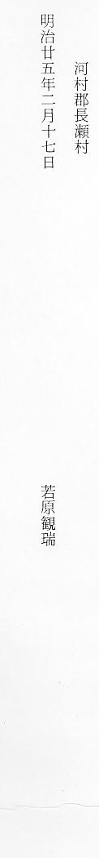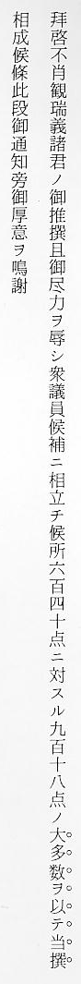
これはその当時の当選挨拶である。上京後は無党派で国会に臨み、第３臨時議会では、予算委員、陸海軍部担任となり、この間鉄道布設法案を通過させ、多数の申請の中から山陰線を１期線に繰り上げさせた。しかし未着工のまま解散となり、明治２７年田江・西谷・若原の３者立候補となり、結果は田江の当選となった。
若原観瑞のことは、明治・大正時代のなかで詳しく述べてある。

